移动app第一期交互说明——DRD文档
撰写：朱琳
目录
1. 概述 2
1.1 修改纪要 2
1.2 相关交付物说明 2
1.3 内容范围界定 2
2. 详细交互说明 2
2.1 主页 2
2.2 蓝景丽家 3
2.3 流程 6
2.4 流程 10
2.5 10

- 概述
  - 修改纪要
日期 | 标记颜色 | 说明 | 修改人
2014-09-23 |  | 移动app第一期交互说明—DRD文档 | 朱琳
  - 相关交付物说明
交付物类型 | 位置
原型 | SVN：doc_3710\app
DRD | SVN：doc_3710\app
本期主要涉及页面：
  - 内容范围界定
内容范围
该文档主要针对移动app第一期设计的相关交互说明。
- 详细交互说明

2.1 主页
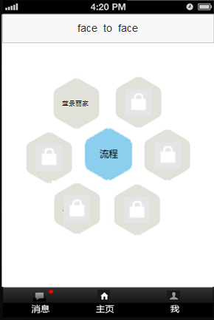
- 上图为移动app主页，标题栏位置为app名称，带锁的模块不可点击，不带锁的模块点击跳转页面（参照原型）
- 页面底部为导航栏，分三部分：
- 点消息跳转页面有两种情况：1）有新消息提示，跳转至新消息的聊天界面；2）没有新消息提示，跳转至消息的聊天列表界面
- 点主页，跳转至主页（参照原型）
- 点我，跳转至登陆页面（参照原型）

2.2 蓝景丽家
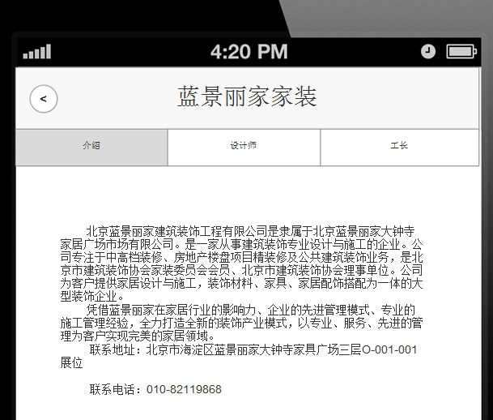
标题背景色值：#454c57 切换标签默认色值：#96cc68 切换选中色值：#7ba853
页面背景色：#6f7782

点击首页“蓝景丽家”模块，跳转至上图“蓝景丽家家装”界面，默认“介绍”为选中标签，被选中的tab标签变颜色，突出选中状态。

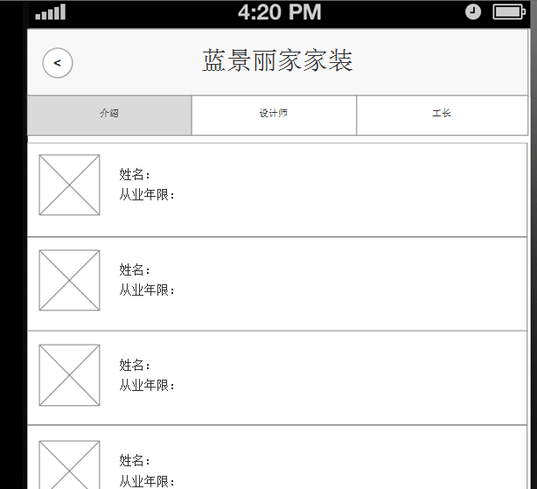
点“设计师”，显示设计师列表，点“工长”同理
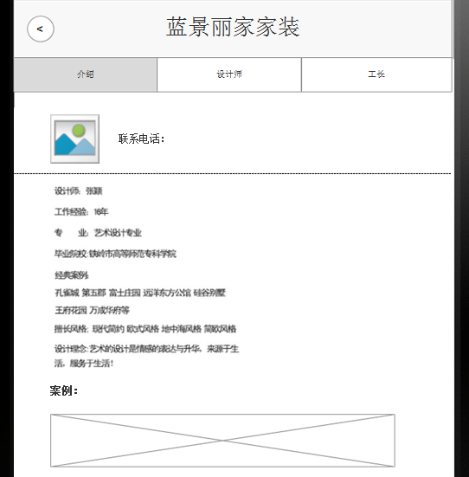

点每一个设计师或工长，跳转至设计师或工长的详细页

2.3 流程
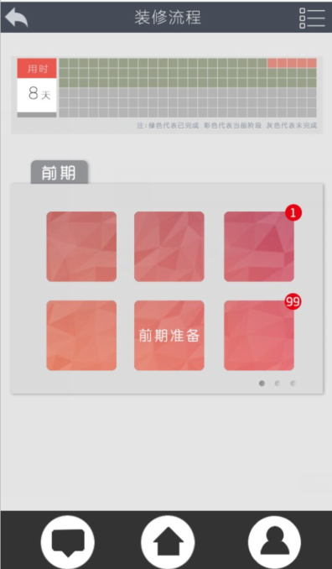
- 点首页“流程”模块，跳转至“装修流程”页面，如上图
- 进度条显示所在装修进度(待定)
- 前期步骤内的内容模块可左右划屏翻页，默认一屏最多显示6个模块
- 默认显示第一步骤：前期（参照原型）

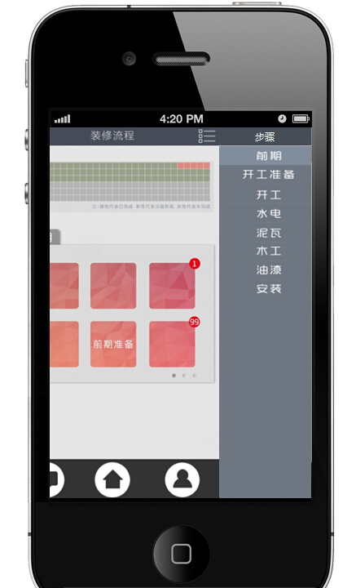
- 侧拉栏：背景色 #6f7783 线色 #7d8289 选中色 #848fa0
- 点右上角的图标，出现侧边栏，显示装修的八个步骤，当前所在步骤变颜色着重显示，交互方法：设计两层，一层为当前步骤页面，一层为侧边栏全步骤页面，点击图标，当前页向左移动，露出侧边栏页面，点击（侧边栏任意一个步骤、右上角图标、当前步骤页所有位置）当前页向右移动，使侧边栏消失。
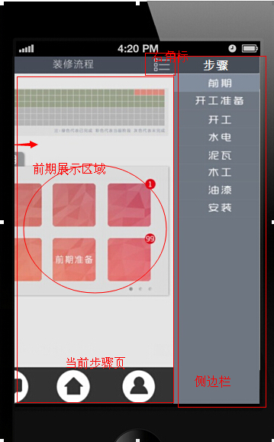
举例说明：点前期，侧边栏消失，当前步骤页向右移动，完整显示当前前期步骤页。点右上角图标，当前步骤页向右移动，显示默认当前步骤页（前期），侧边栏消失。点当前页任意位置，当前页向右移动，侧边栏消失。

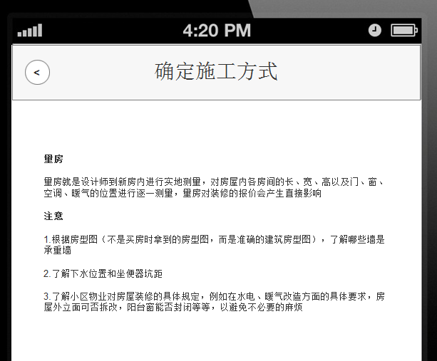
上图为步骤的详细介绍和注意事项

  - 聊天
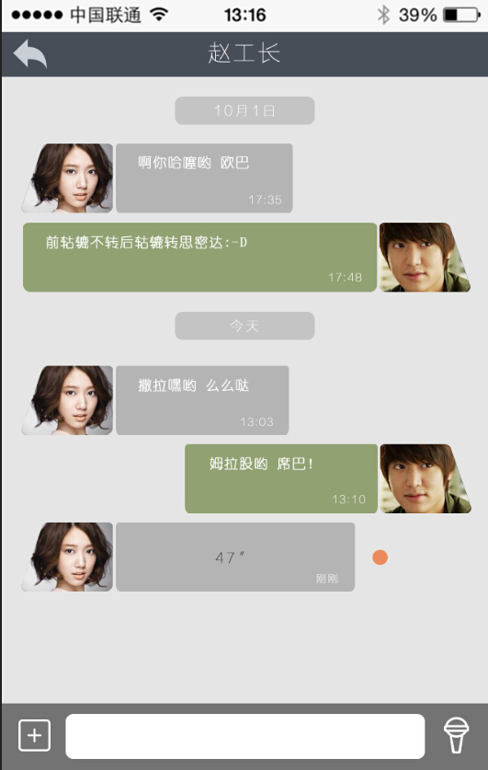
- 上图为聊天页面，对话框默认最多显示两行文字，多于向下撑开
- 交互方式：聊天头像与对话框呈现火车状，内容出现方式为自头像方向动态滑出。

底部工具栏
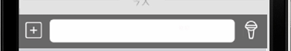
聊天窗口底部工具栏默认显示如上图
点击工具栏（＋、输入框、语音）工具栏展开

点击加号
展示内容如下：相册、相机、名片……等
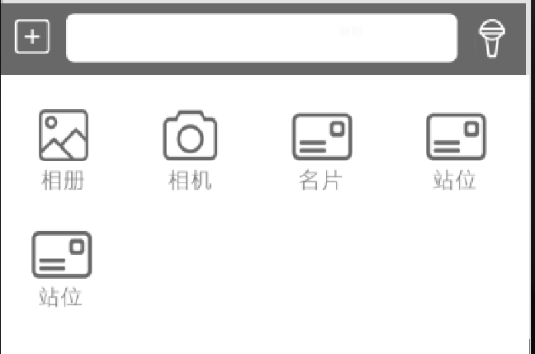
- 点相册，跳转至手机相册
- 点相机，跳转至手机相机
- 点名片，跳转工长或设计师详情页
在该页面点加号，底部键盘弹出，如下图：
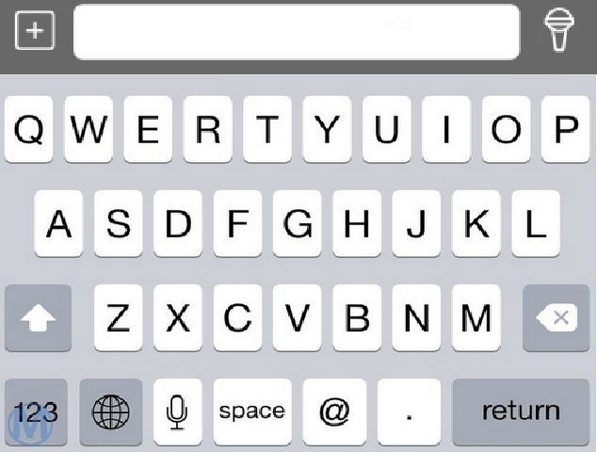

在该页面点语音，显示如下图，右边图标语音变键盘
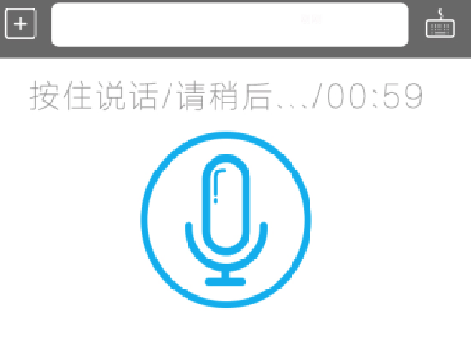
在该页面点键盘或输入框，显示如下图
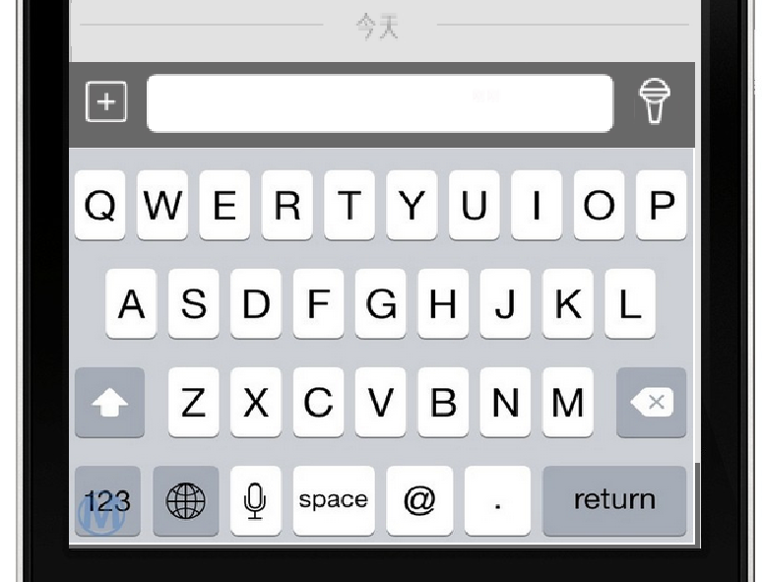
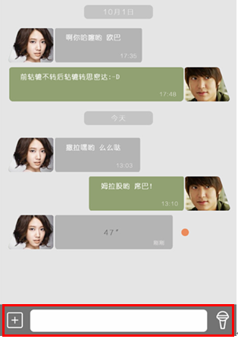
注：1.点击除红色标记位置，键盘消失，底部恢复默认显示
2.点加号，键盘区域被占用，展示加号内容，点语音，键盘区域被占用，展示语音页（具体展示内容下面有解说）
- 点语音出现，出现录音标志，提示按住说话。点击录音按钮，按钮变颜色着重显示。
- 出现网络延迟时，会提示请稍后，网络恢复正常，录音开始，显示倒计时（最多可录1分钟）。
- 若无网络延迟，则录音正常开始，直接显示倒计时时间。
- 按住说话，松手即录音停止，即可发送。
文字、图片、语音发送状态分为：失败、成功、发送中。如下图
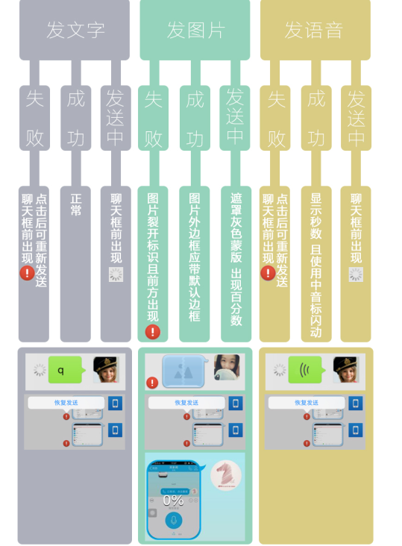
注：语音的已读和未读状态用颜色区分开。

无网络时聊天界面提示，如下图
